Plan nauki dla oddziału przedszkolnego
30.03.2020r. – 03.04.2020r.
Poniedziałek Temat: Z pola, z łąki czy z lasu? 1. Posegreguj zdjęcia/obrazki zwierząt na te, które przedstawiają ptaki, ssaki i owady. Zdjęcia: skowronka, jelenia, ważki oraz innych ptaków, ssaków i owadów. 2. Nazwij leśne zwierzęta na obrazkach: sowy, sroki, sarny, borsuka, kukułki, sójki, jeża, wilgi, wiewiórki, jelenia, wilka, niedźwiedzia brunatnego. Dziecko nazywa zwierzęta na zdjęciach, dzieli ich nazwy na sylaby i na głoski.

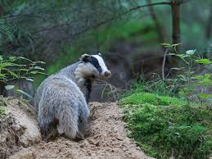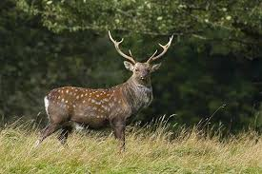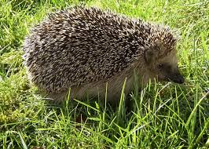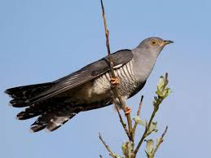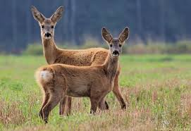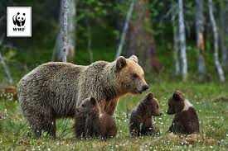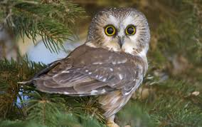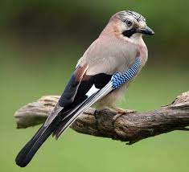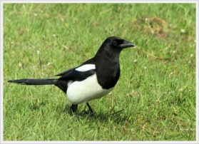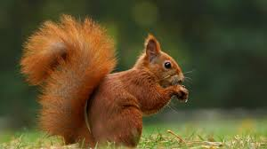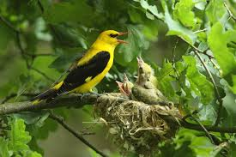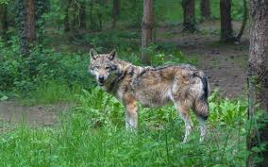
3. Karta pracy cz. 3 str. 38-39. Nazywanie zwierząt żyjących na polu. Odszukiwanie wśród naklejek zdjęć zwierząt żyjących na polu, naklejanie ich w kołach. Nazywanie zwierząt żyjących w lesie. Naklejanie ich w kołach. Kolorowanie rysunków dżdżownic. Liczenie ich. 4. Ćwiczenia i zabawy- Gdzie jest powietrze? Potrzebne będą: Przezroczyste kubeczki, w tym jeden z otworami, gazety, przezroczyste naczynia z wodą, schłodzona butelka, wysoka miska z gorącą wodą, moneta, dla dziecka balonik, szklanka, miska z wodą. Ćwiczenie oddechowe: Dziecko naśladuje wąchanie kwiatka. Mocno wciąga powietrze nosem, a wydycha- ustami. – Co wciągnąłeś/aś nosem, a wypuściłeś/aś ustami? – Gdzie jest to powietrze? Poznawanie właściwości powietrza. Ćwiczenie 1 Przygotuj przezroczysty kubek, gazetę, przezroczysty pojemnik z wodą. Zegnij gazetę po kawałku i umieść w kubeczku. Trzymając kubek do góry dnem, włóż go do pojemnika z wodą. Po chwili go wyciągnij. Dziecko dotyka papieru (papier jest suchy). Następnie włóż tak samo pogniecione gazety do kubeczka z wcześniej zrobionymi dziurkami w jego dnie. Włóż odwrócony do góry dnem kubeczek z gazetą do pojemnika z wodą. Po chwili wyciągnij go i dotknij gazety.(papier jest mokry). Wniosek: Powietrze jest wszędzie. Wypełnia wszystko. Za pierwszym razem w kubeczku było powietrze i dlatego woda się do niego nie dostała. Za drugim razem powietrze uszło przez otworki i dlatego woda dostała się do kubeczka. 5. Pięciolatki- określ pierwszą i ostatnią głoskę w nazwach zwierząt przedstawionych na zdjęciach w punkcie 2. Sześciolatki- rozwiąż rebusy fonetyczne i narysuj zwierzę, którego nazwę otrzymałeś. oko (2), ryba (1), wózek(4), kapusta (6) – KRET(narysuj kreta) ser (1), lampa (5), baran (3), kangur (3), dywan (4) – SARNA (narysuj sarnę)
Wtorek Temat: Pożyteczne zwierzęta. 1. Pięciolatki- czytanie całościowe wyrazów: lornetka, lupa. Sześciolatki- czytanie samodzielne wyrazów: lornetka, lupa. 2. Karta pracy cz.3 str. 40-41. Rysowanie po szarych liniach. Określanie, które zwierzęta obserwowali Olek i dziadek. Rysowanie szlaczków po śladzie, a potem samodzielnie. Słuchanie nazw zwierząt. Nazywanie ich ruchów. 3. Rozwiąż zagadkę: Pracowitsze są od ludzi, wstają, gdy je słonko zbudzi. Zorganizowane jak żołnierze, każda coś do pyszczka bierze- igły sosny lub źdźbła słomy. Co to za zwierzęta? Wiesz, tylko pomyśl! (mrówki)

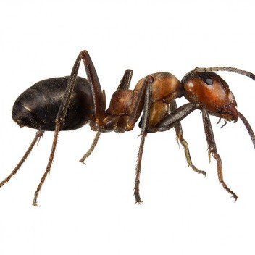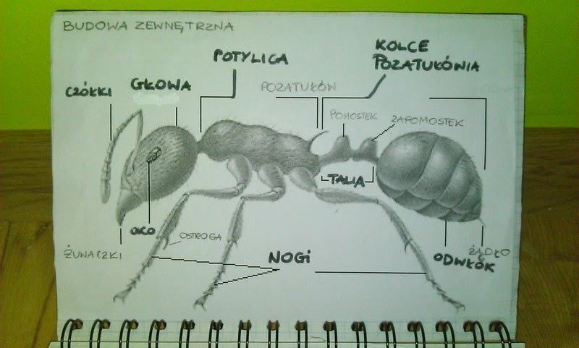
4. Zapoznaj się z budową ciała mrówki, posłuchaj ciekawostek na jej temat. Mrówki mają smukłe ciało, dużą głowę, wąski i wydłużony tułów, odwłok jajowaty, duży, czułki kolankowato załamane, narząd głowy gryzący, szczęki dolne przystosowane do zlizywania cieczy. Nogi mają cienkie i długie. Królowa ma skrzydła. Robotnice ich nie mają. Samice żyją krótko. Mrówki tworzą duże społeczeństwa, w których każdy osobnik jest podporządkowany interesom całej kolonii. Jedynym obowiązkiem królowej jest składanie jaj. Najwięcej w mrowisku jest robotnic. Wykonują one wszelkie prace: dostarczają pożywienie, sprzątają, bronią przed obcymi, opiekują się potomstwem. 5. Karta pracy cz.3 str. 42. Czytanie z rodzicem lub samodzielnie wyrazu MROWISKO. Oglądanie mrowiska. Kolorowanie rysunków mrówek. Nazywanie zwierząt przedstawionych na zdjęciach. 6. Karta pracy cz.3 str. 43. Dzielenie nazw zwierząt na sylaby lub na głoski. Rysowanie pod zdjęciami odpowiedniej liczby kresek, odpowiadającej liczbie sylab. Słuchanie nazw ptaków drapieżnych zamieszkujących łąki i pola. 7. Ćwiczenia grafomotoryczne: poniżej szlaczki do wydrukowania jeśli nie ma możliwości wydrukowania w domu proszę pisać w zeszytach.
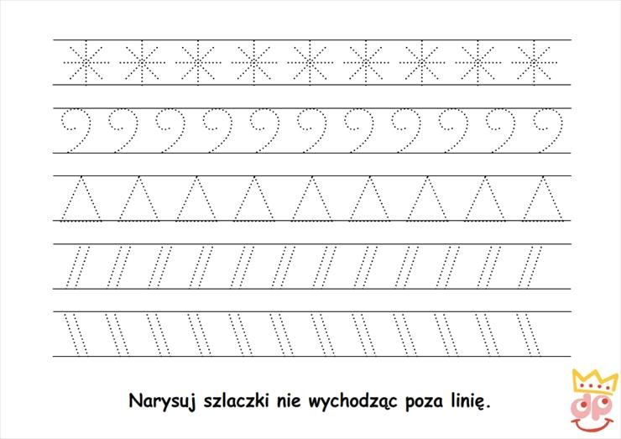

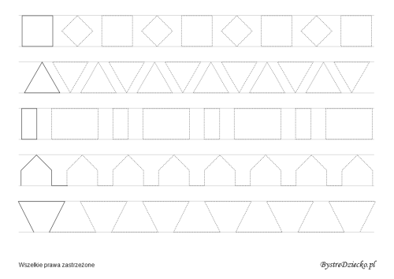
Środa Temat: W marcu jak w garncu. 1. Wysłuchaj piosenkę pt. „Marcowi przyjaciele”. Wsłuchaj uważnie słów piosenki i odpowiedz na pytania: - Kim są marcowi przyjaciele? – Dlaczego marcowi przyjaciele się kłócili? Kogo wezwali na pomoc? – Jak myślisz co zrobi pani Wiosna?
https://www.youtube.com/watch?v=8OkZMOrkVZ0 – link do piosenki
2. Wysłuchaj opowiadania Małgorzaty Strękowskiej-Zaremby „W marcu jak w garncu”. • Wyjaśnij przysłowie- W marcu jak w garncu. • Wymień zjawiska atmosferyczne występujące w marcu. Opowiadanie – „W marcu jak w garncu”. „ W marcu jak w garncu” mawiamy, kiedy chcemy powiedzieć, że trudno przewidzieć marcową pogodę. Jest bardzo zmienna. To pada śnieg, to deszcz, to słońce grzeje radośnie, to znowu kulki gradu lecą z nieba na zadarte głowy przechodniów. Kto tę pogodę tak wymieszał? – zapytacie. Wbajce znajdziecie odpowiedź. Dawno, dawno temu żył sobie król, który miał cztery córki: Wiosnę,Lato, Jesień, Zimę. Każda posiadała dar sprowadzania innej pogody. Wiosna rozgrzewała ziemię ciepłym wiatrem, Lato promieniało słońcem, Jesień moczyła deszczem, a Zima sypała śniegiem garściami. Siostry mieszkały wraz z ojcem, królem, w Pałacu Czterech Pór Roku. Zajmowały odległe skrzydła budynku i unikały się wzajemnie, ponieważ nie przepadały za sobą. Ogromnie się różniły. Na domiar złego wszystkie miały to samo marzenie: każda pragnęła objąć tron po ojcu, królu, i władać pogodą na Ziemi. Niestety, tron był tylko jeden. Gdy król się zestarzał i śmierć zabrała go do krainy umarłych, między siostrami rozgorzał spór. To jedna, to druga zasiadała na tronie, ale żadna długo na nim nie pozostała. Wraz ze zmianą władczyni zmieniała się również pogoda. Wiało, grzmiało, zamarzało i rozmarzało – wszystko prawie równocześnie. To było nie do zniesienia. Cierpiały rośliny i cierpiały zwierzęta. Najstarszy z niedźwiedzi udał się do leśnego zamczyska braci miesięcy i poprosił ich o pomoc. – Między królewnami trwa walka o tron. Zniszczą całą planetę, jeśli ich nie powstrzymacie – rzekł z troską. Miesiące obiecały porozmawiać z kłótliwymi pannami i przerwać niszczący spór. Po wielu dniach trudnych rozmów udało się doprowadzić do podpisania rozejmu. Siostry zgodziły się na równy podział władzy. Będą zasiadać na tronie w kolejności: Wiosna, Lato, Jesień, Zima, a gdy minie rok, znowu Wiosnaobejmie władzę nad pogodą, by po trzech miesiącach oddać ją Latu. Wydawało się, że siostry są zadowolone z rozejmu. Każda dostała swój czas królowania. Wiosna objęła panowanie jako pierwsza i w czerwcu ustąpiła miejsca Latu, to zaś we wrześniu oddało władzę Jesieni. W grudniuzapanowała Zima, która w marcu powinna oddać tron Wiośnie. Niestety, nie oddała. Wiosna zapukała do sali tronowej troszkę za wcześnie, co bardzo Zimę rozgniewało. Wypuściła z uwięzi najmroźniejsze wiatry, aby przepędziły siostrę spod drzwi. Przemarznięta Wiosna zadrżała z oburzenia i oblała Zimę deszczem. Kłótnia sióstr nie miała końca. – Trzeba je pogodzić – zdecydowały miesiące i wyznaczyły brata Marca na negocjatora. Nie był to najlepszy wybór, ponieważ Marzec należał do wyjątkowo niezdecydowanych miesięcy. Kiedy stanął między siostrami i zaproponował rozejm, Zima popatrzyła na niego z ukosa. – Dobrze. Pod warunkiem żew marcu królować będzie ta z nas, którą bardziej lubisz – powiedziała przebiegle, gdyż uważała, że jest najpiękniejsza, więc nie można jej nie lubić. Marzec się speszył. – Ja? Chyba... nie wiem... obie lubię? – bąknął zbity z tropu. – Namyśl się, byle szybko! – rzekła zniecierpliwiona Zima, której zrobiło się trochę za gorąco w towarzystwie Wiosny. Strapiony Marzec westchnął. – Tak, tak, już myślę. Hm... ha... hm... – No?... – Zima przeszyła go chłodnym wzrokiem. 61 – I co? – ponaglała go także Wiosna. – Ha... hm... – Dopóki nie zdecydujesz, w marcu będzie jak w tym garncu! – Zima wskazała gar wiszący nad ogniskiem na pałacowym dziedzińcu. Coś w nim bulgotało, mruczało, syczało i kipiało. Marzec rozłożył ręce. – Nie umiem tak szybko zdecydować. Dajcie mi więcej czasu – poprosił i pogrążył się w zadumie. Czas mija, Marzec posiwiał, wyłysiał i zapuścił dłuuugie wąsy, jednak wciąż nie dokonał wyboru.
Porozmawiaj na temat opowiadania odpowiadając na pytania: − Jakie imiona miały córki króla? − Jaki dar miała Wiosna, jaki Lato, Jesień, Zima? − Co robiły siostry po śmierci ojca? − Czy Zima i Wiosna przestrzegały rozejmu? − Kto miał je pogodzić? - Czy Marcowi się to udało?
3. Karta pracy cz.3 str. 44. Obejrzyj zdjęcia przedstawiające pogodę, jaka może być w marcu. Nazwij elementy pogody. Rysuj rysunki pośladach. Przeczytaj nazwy z pomocą osoby dorosłej lub samodzielnie. 4. Odkrywanie litery C,c- małej i wielkiej. Dokonaj Analizy i syntezy słuchowej słowa- cebula. Podziel słowo cebula na sylaby i na głoski. Policz sylaby i głoski w tym słowie. Podaj inne słowa rozpoczynające się głoską- c, słowa mające na końcu głoskę c (koc, noc, walec…), i w środku (abecadło, baca, kucyk…). Zbuduj schemat słowa cebula za pomocą białych kartoników, ułóż tyle kartoników (karteczek) ile słyszysz głosek. Dotykając palcem każdego białego kartonika czytaj głośno C E B U L A. Zrób to samo z innymi słowami rozpoczynającymi się głoską C,c. Określ czy głoska C jest samogłoską czy spółgłoska wymawiając ją długo:ccccyyyy……i krótko: c c c c… Głoska C jest spółgłoską i oznaczamy ją na niebiesko. 5. Sześciolatki - Karta pracy Nowe przygody Olka i Ady. Litery i liczby, cz.2 str. 40-43. Pięciolatki- Karta pracy Nowe przygody Olka i Ady. Przygotowanie do czytania, pisania, liczenia, str.60.
Zachęcam do skorzystania z poniższych stron:
http://proliberis.org/images/dla_dzieci/alfabet_cyfry_szlaczki/proliberis_org_alfabet_c.pdf
https://www.domowyprzedszkolak.pl/item/literka-c-150
https://www.domowyprzedszkolak.pl/item/literka-c-184

Czwartek Temat: Zmienna pogoda. 1. Utrwal piosenkę „ Marcowi przyjaciele”, naucz się pierwszej zwrotki i refrenu. (link do piosenki znajduje się w temacie z środy) 2. Karta pracy cz.3 str.45. Obejrzyj zdjęcia. Odszukaj brakujących fragmentów zdjęcia na dole strony. Rysuj w białych polach symbole umieszczone nad tymi fragmentami. 3. Proszę o przeczytanie dziecku wiersza Marii Terlikowskiej „Kolorowe koła”.
Spójrzcie uważnie dookoła,
wszędzie są kule i koła.
Kół co niemiara, kul co niemiara.
Jest koło! Tarcza zegara.
Wesoło koła turkocą
pod starodawną karocą.
Na drogach świecą się jasno,
błysną i gasną, błysną i gasną.
A tutaj koło przy kole:
wagon, semafor – to kolej.
A kiedy kół jest tak dużo,
po prostu pachnie podróżą.
Kulę każdy nadmucha –
od babci do malucha.
Zrobimy z mydła pianę
i będą bańki mydlane.
Ojej, przepraszam, pomyłka
to już nie bańka – to piłka.
Tu mamy kulę armatnią,
niemodną wprawdzie ostatnio.
Sypią się kle, kuleczki,
wiśnie, a może porzeczki.
Nitka, na nitce kulki.
Czyje korale? – Urszulki.
Balon
to kula z gondolą.
Lećmy!
Państwo pozwolą.
W balonie było przyjemnie,
lecz pora wracać na Ziemię.
Noc właśnie Ziemię otula.
A Ziemia – to co?
Też kula (…) Proszę wspólnie z dziećmi wyjaśnić słowa: gondola, semafor, staroświecka. Proszę, aby dziecko odpowiedziało na pytania:
- Jakie przedmioty w kształcie koła zostały wymienione w wierszu?
- jakie przedmioty w kształcie kuli zostały wymienione w wierszu?
4. Proszę przygotować przedmioty w kształcie kuli i koła (talerzyk, koło samochodzika,
taśma klejąca itp.…). Dzieci segregują przedmioty na dwa zbiory.
4. Proszę o narysowanie dziecku na kartce papieru kół różnej wielkości. Zadaniem dziecka jest wycinanie po śladzie. 5. Czym różni się koło od kulki? Koło to figura płaska, a kula to figura przestrzenna. Możemy wytłumaczyć tę różnicę dzieciom na przykładzie z balonem. Nie nadmuchany balon kładziemy na kartce wcześniej, obcinając końcówkę do dmuchania, co spowoduje jego okrągły kształt i przedstawiamy dzieciom jako przykład koła czyli figury płaskiej. Następnie inny balon wypełniamy powietrzem i przedstawiamy model kuli czyli formy przestrzennej. W związku z tym, że jest w kuli przestrzeń, tzn. że możemy ją czymś wypełnić np. powietrzem – dmuchając lub innym materiałem, np. kaszą, robiąc piłeczki do zabawy. 6. Wykonaj kolorowe piłeczki z balonów. Potrzebne będą: dwa balony dla dziecka i kasza jęczmienna do ich napełnienia. Od balonów odcinamy część służącą do dmuchania, jeden balon napełniamy kaszą i zawijamy w drugi balon i piłeczka do zabawy jest gotowa. 7. Karta pracy cz.3 str. 50. Otocz zieloną pętlą tego co ma kształt koła, a czerwoną- kuli. Rysuj koła po śladach. Pokoloruj najmniejsze koła na żółto, a największego na niebiesko. 8. Sześciolatki- Karta pracy Nowe przygody Olka i Ady. Litery i liczby, cz.2 str. 44.
Piątek Temat: Marcowi przyjaciele. 1. Karta pracy cz.3 str. 47. Rysuj szlaczki po śladach, a potem samodzielnie. 2. Proszę o przeczytanie wiersz pt. „Marzec” Ludwika Wiszniewskiego.
,, Marzec” Ludwik Wiszniewski
Przyszedł dzisiaj marzec, w białych chmurek tłumie,
chce pogodą rządzić, lecz rządzić nie umie!
Pomaga mu zima i wiosenka młoda.
Rano deszcz ze śniegiem,
w południe pogoda.
Nocą szczypie mrozik, że trudno wytrzymać.
Sama teraz nie wiem, wiosna to czy zima.
Odpowiedz na pytanie: Czym charakteryzuje się marcowa pogoda?
3. Proszę porozmawiać z dzieckiem na temat chmur. – Jakie kształty przyjmują chmury? – Jakiego koloru bywają? – Co to są chmury?
Proszę o włączenie filmu dziecku, link poniżej.
https://www.youtube.com/watch?v=PVGjzJYrMdM
4. Praca plastyczna „Deszczowa chmurka”. Przykładowa praca pod linkiem na dole lub według własnego pomysłu.
https://www.youtube.com/watch?v=9Li4xD1MidI
5. Ułóż wyrazy z rozsypanki literowej przykładowe słowa: krasnoludek, salamandra, stokrotka. Np. krasnoludek- kra, las, nos, kok, krok, kruk, korek, nos, nosek, lasek, sok.

